Datum/Klasse/Kurs
Wer kennt sich aus im „Nathan“?
Quiz zur Überprüfung der Textkenntnis
Name

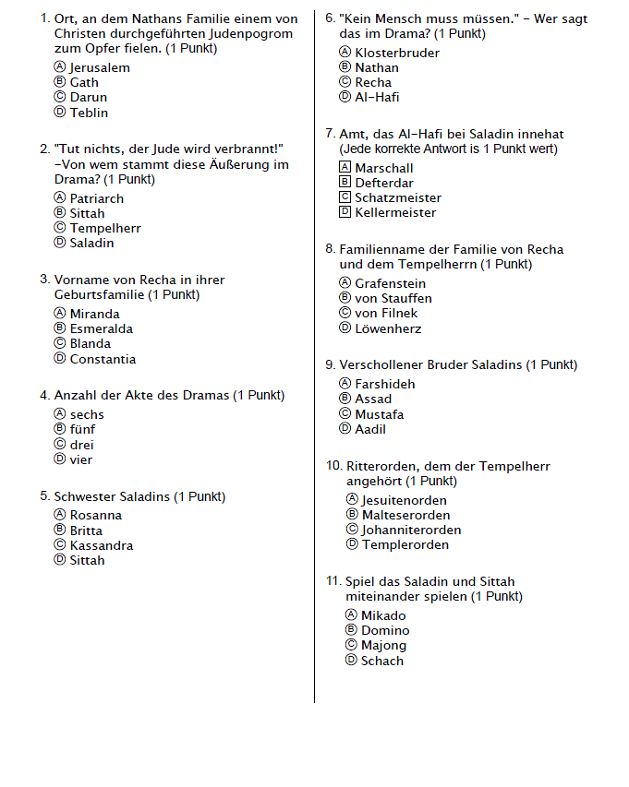
(Jede korrekte Antwort 1 Punkt )

Wer kennt sich aus im „Nathan“?
Quiz zur Überprüfung der Textkenntnis

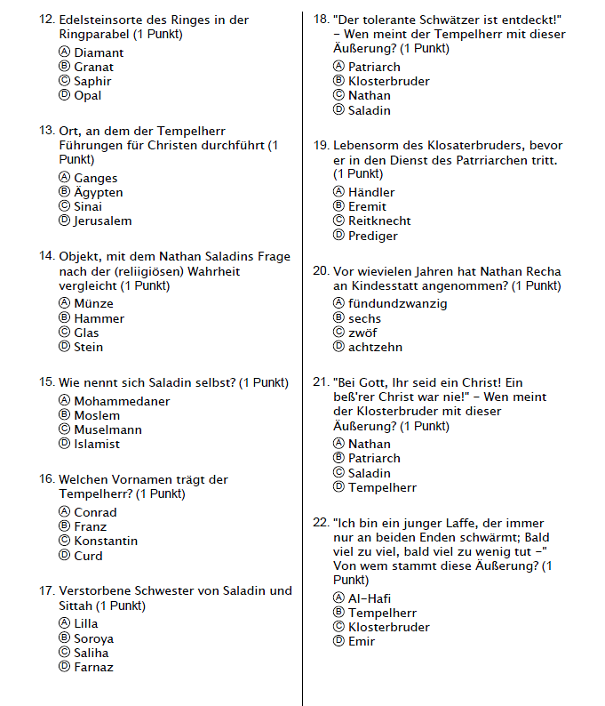
Lebensform des Klosterbruders, bevor

Wer kennt sich aus im „Nathan“?
Quiz zur Überprüfung der Textkenntnis

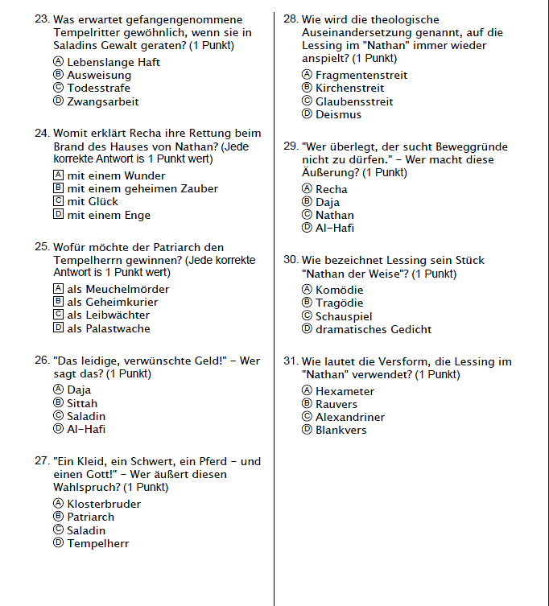
(Jede korrekte Antwort 1 Punkt )

